SuperGeilesGame (Working title)

# Grundkonzept

Das Spiel <SuperGeilesGame> ist ein Room Escape Game mit Puzzles und Aufgaben. Der Spieler startet in einem verschlossenen Raum, welcher sich durch das Lösen von besagten Puzzles und Aufgaben öffnen lässt. Im Anschluss existieren weitere Level (Räume) in denen das Konzept fortgesetzt wird.

Zudem muss der Spieler zum Fortschreiten in bereits besuchte Level zurückkehren um Puzzles in späteren Levels lösen zu können (d.h. kein einfacher linearer Progress).

Nachdem der Spieler das Ziel (letztes Level) erreicht hat und auch dort die Rätsel gelöst hat, ist das Spiel gewonnen.

# Setting

<SuperGeilesGame> spielt in einer dunklen, mysteriösen und nicht ganz realen Welt. Die Atmosphäre ist bedrückend und es schwebt stets Gefahr in der Luft. Dies wird durch bedrohliche Musik und Hintergrundgeräusche bewirkt (z.B. Wassertropfen auf Stein, Kratzen, entfernte Schritte, Ketten, Schreie).

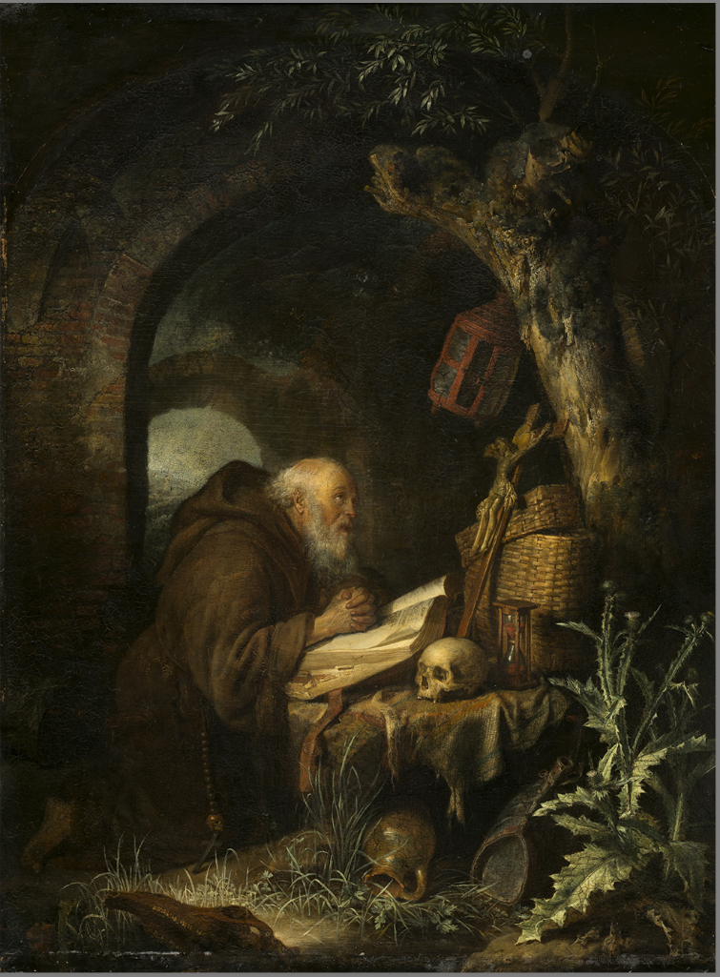

Die generelle Stimmung wird durch das obige Bild gut wiedergegeben. Licht ist in allen Räumen/Levels nur spärlich vorhanden und die Farben sind ebenfalls eher dunkel gehalten. Farbliche Kontraste sollen jedoch ein interessantes Umfeld erzeugen.

Die Welt in der <SuperGeilesSpiel> spielt, ist der unseren nicht ganz unähnlich, jedoch existieren dem Spieler (zunächst) unbekannte Objekte, Artefakte und sonstige Gegenstände, deren Nutzen und Zweck nicht auf den ersten Blick ersichtlich ist.

Die durch den Spieler erkundbaren Levels beschränken sich auf die Räume innerhalb eines Tempels (und eventuell auch Außengebiete?) sowie dem Kerker unterhalb des Tempels.

# Story

Der Spieler wacht in einem düsteren Kerkerraum auf und kann sich nur noch daran erinnern, mit einer Gruppe von Forschern/Freunden/? unterwegs gewesen zu sein und am morgen nicht wie gewohnt im Feldlager aufgewacht zu sein.

Er trägt nichts bei sich findet jedoch seine Tasche mit folgenden Inhalten neben sich:

* Streichhölzer (Begrenzer Lichtvorrat?)
* Flachmann mit Wasservorrat
* Andere Sachen…

TBC…

# Rätsel und Aufgaben